ВНИМАНИЕ!
Опасный карантинный сорняк –
амброзия полыннолистная

Данное растение является злостным карантинным сорняком. Вред амброзии в районах массового ее распространения исключительно велик. Она причиняет как биологический, так и технологический ущерб окружающей среде, земледелию. Развивая мощную надземную массу и корневую систему, сильно угнетает культурные растения, что приводит к резкому снижению, а то и полной потери урожая. На засоренных амброзией полях резко падает производительность сельскохозяйственной техники, ухудшается качество полевых работ и затрудняется уборка урожая.

Амброзия полыннолистная опасна и для здоровья людей. Во время цветения она образует огромное количество пыльцы, многократное вдыхание которой вызывает заболевание аллергией со следующими симптомами: повышение температуры, слезотечение, конъюнктивит, ухудшение зрения, в тяжелых случаях – отек легких.

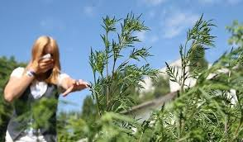
К борьбе с данным карантинным объектом следует подходить системно с использованием агротехнический и химических мер борьбы. Скашивание сорняка приносит результат только при его постоянном проведении, тем самым достигая эффекта истощения растения. Самое главное, мероприятия по ее истреблению должны проводиться до наступления фазы цветения и обсеменения. Это предотвратит угрозу массового распространения карантинного сорняка и ущемления прав граждан на охрану здоровья и благоприятную окружающую среду.
За несоблюдение мер по борьбе с амброзией КоАП РФ, предусмотрена административная ответственность.
Руководителям предприятий, организации и населению необходимо не ждать наступления ответственности, а проявить сознательность и активно подключиться к эффективной борьбе с карантинным сорняком, которая будет способствовать улучшению фитосанитарного состояния земель и снижению числа аллергических заболеваний людей проживающих в Крыму.

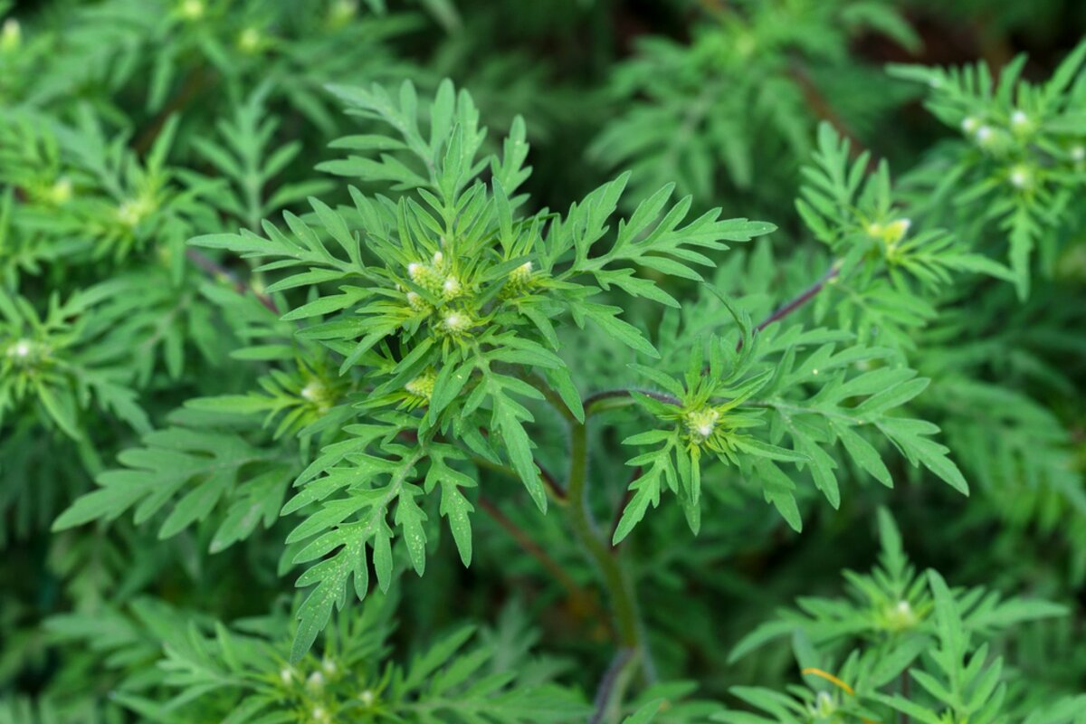

В случае обнаружения карантинных объектов необходимо обращаться в Южное межрегиональное управление Россельхознадзора по адресу: г.Симферополь, ул.Оленчука, 52, г.Севастополь, проспект Октябрьской Революции,8, тел: (8692)42-38-14 или на адрес электронной почты: rsn-yug@yandex.ru.

